

ГРУША БОКСЕРСКАЯ

Артикул: SQ-BS001

РУКОВОДСТВО ПОЛЬЗОВАТЕЛЯ

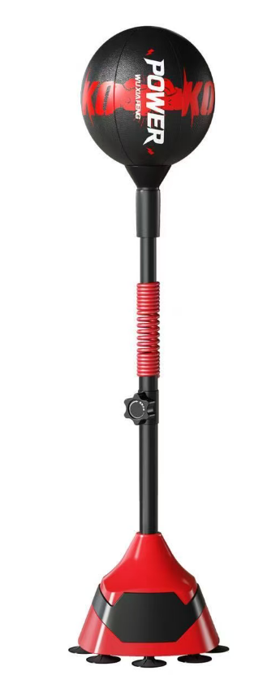

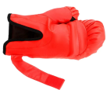





ВАЖНО!
Перед началом сборки проверьте комплектацию изделия.
Не выбрасывайте упаковку до окончания сборки изделия.
Перед началом эксплуатации устройства ознакомьтесь со всеми инструкциями. Сохраните данное руководство для дальнейшего использования.
Спецификация данного продукта может отличаться от фото и может изменяться без предварительного уведомления.
Тренажер предназначен для использования только в крытом помещении.
Тренажер предназначен только для домашнего использования.

Меры безопасности
- Только для использовании в помещении взрослыми. Дети до 6 лет занимаются только под присмотром взрослых.
- Перед использованием следует проверять стойки, пружину и соединения. При неисправности прекратить использование.
- Не наносите слишком сильные удары, чтобы избежать травмы и повреждения.
- Во время тренировки держите изделие вдали от хрупких и острых предметов.
- Не устанавливайте изделие на скользкой или неровной поверхности.
- Не оставляйте изделие под прямыми солнечными лучами.

Комплектация :
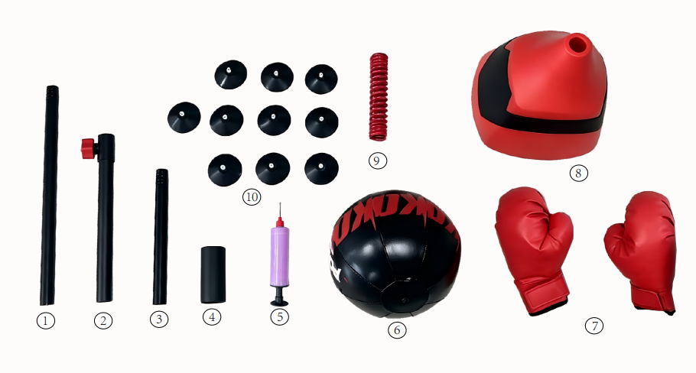
No | Наименование | Кол-во
1 | Средняя труба | 1
2 | Нижняя труба | 1
3 | Верхняя труба | 1
4 | Поролоновая вставка | 1
5 | Насос | 1
6 | Надувная груша | 1
7 | Перчатки | 2
8 | Основание | 1
9 | Пружина | 1
10 | Присоски | 10

ИНСТРУКЦИЯ ПО СБОРКЕ

ШАГ 1
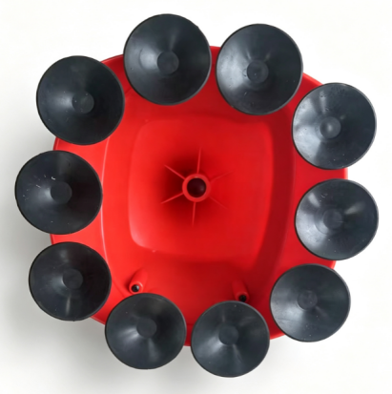
1: Закрепите 10 присосок (№10) на основание (№8).
ШАГ 2 :
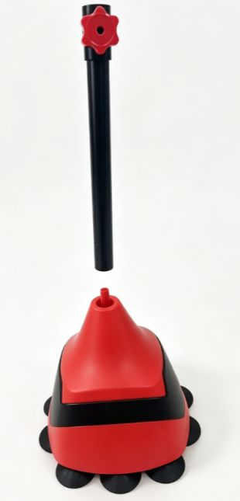
2. Вставьте нижнюю трубу (№2) в основание (№8) и закрепите.
ШАГ 3:
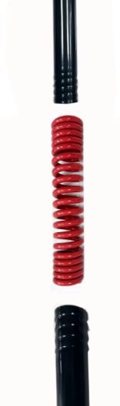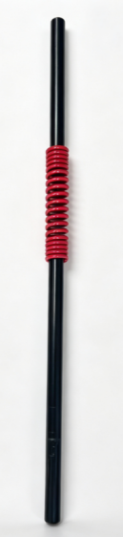
3: Соедините верхнюю трубу (№3) и среднюю трубу (№1) с пружиной (№9), закрутив их до полной фиксации.
#1
#9
#3

ШАГ 4:

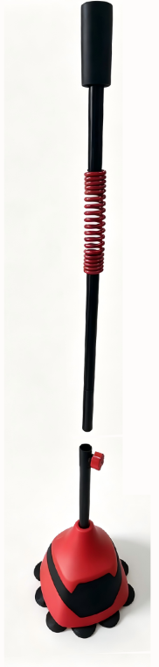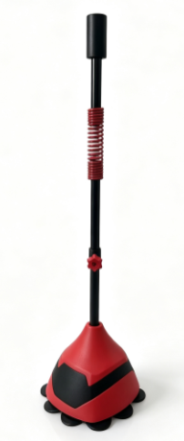
4: Вставьте поролоновую вставку (№4) в верхнюю трубу (№3). Затем вставьте среднюю трубку (№1) в нижнюю трубу (№2) и зафиксируйте. При необходимости отрегулируйте высоту изделия.

ШАГ 5 :

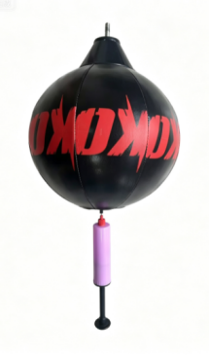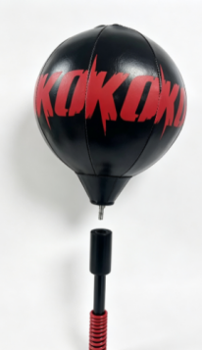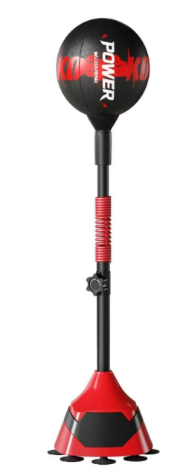
5: Накачайте грушу (№6) насосом (№5) и плотно закрепите ее на верхней трубу (№3).
Перед использованием:
-проверьте надежность всех соединений
-отрегулируйте высоту
-убедитесь, что присоски (№10) плотно закреплены на поверхности
-детям рекомендуется использовать боксерские перчатки

Руководство по эксплуатации
- Перед тренировкой наденьте перчатки.
- Наносите легкие удары-груша возвращается за счет пружины.
- Отрегулируйте высоту изделия под свой рост.
- Подходит для тренировки реакции, бокса и фитнеса.

Уход и хранение
- Протирайте изделие сухой мягкой тканью. Не мойте водой.
- При утечке воздуха заклейте место прокола.
- При длительном хранении сдуйте грушу, разберите изделие и храните в сухом прохладном месте.
- Регулярно проверяйте затяжку всех соединений.

